**EXCELENTÍSSIMO SR. PRESIDENTE DA CÂMARA MUNICIPAL**

Apresento a Vossa Excelência, nos termos do artigo 213 do Regimento Interno desta Casa de Leis, a presente **indicação**, a ser encaminhada ao Excelentíssimo Sr. Prefeito Municipal, para que este, junto ao setor competente**,** adote providências necessárias urgentes quanto à seguinte reivindicação popular:

**Medidas preventivas quanto às inundações na Rua Ipiranga.**

Local: Rua Ipiranga;

Bairro: Centro.

**Justificativa**

Há tempos a Rua Ipiranga tem sido inundada por águas pluviais, causando grande estrago na via, nos calçamentos, nos imóveis adjacentes, em automóveis e motocicletas e até mesmo em pedestres que tentam atravessar a rua em dias de chuva.

Nota-se que a água desce da Avenida Rebouças, passando pelas Rua Marcelo Pedroni e pela Rua Ipiranga. Ao final, após a praça João Barijani, a Rua Marcelo Pedroni se une à Rua Ipiranga, unindo também as águas da chuva, o que causa um grande volume de água e, consequentemente, muito estrago em todo o percurso da via.

Para se ter uma ideia dos danos causados, segue anexa à esta indicação foto tirada do local após um dia chuvoso, em que parte do calçamento foi literalmente arrancado.

Diante do exposto, peço que seja feito um estudo pela Administração Municipal para encontrar solução ou medida preventiva para o problema, que, como já dito antes, é recorrente no local e sempre que acontece causa muitos danos à população.

Sala das Sessões, 30 de março de 2021.



**ANEXO – FOTO DO LOCAL**

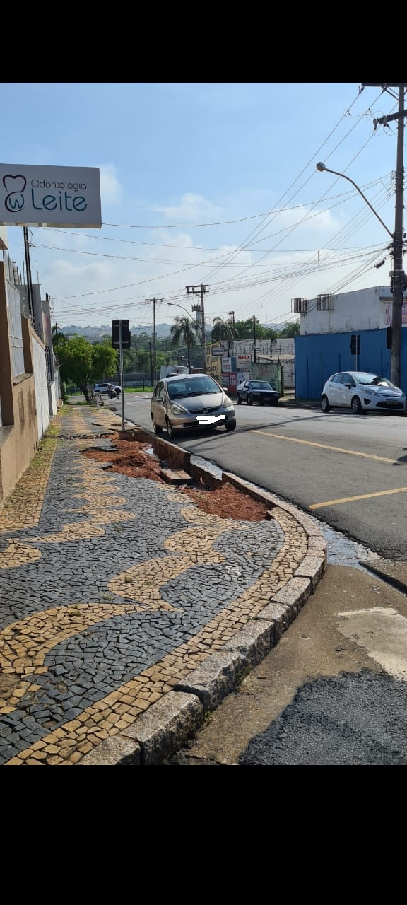

Figura 1: Rua Ipiranga com calçamento danificado após chuva